Samuel Biener, climatólogo de Meteored España, adelanta la previsión meteorológica de esta semana:
Giro en el tiempo en España: Meteored prevé lluvias, polvo sahariano y descenso de las temperaturas
- Los vientos del sur arrastrarán polvo hacia la Península, por lo que algunas precipitaciones podrían venir acompañadas de barro y núcleos tormentosos

- Las temperaturas bajarán a final de semana, mientras que en Canarias aumentará la inestabilidad por la aproximación de una DANA

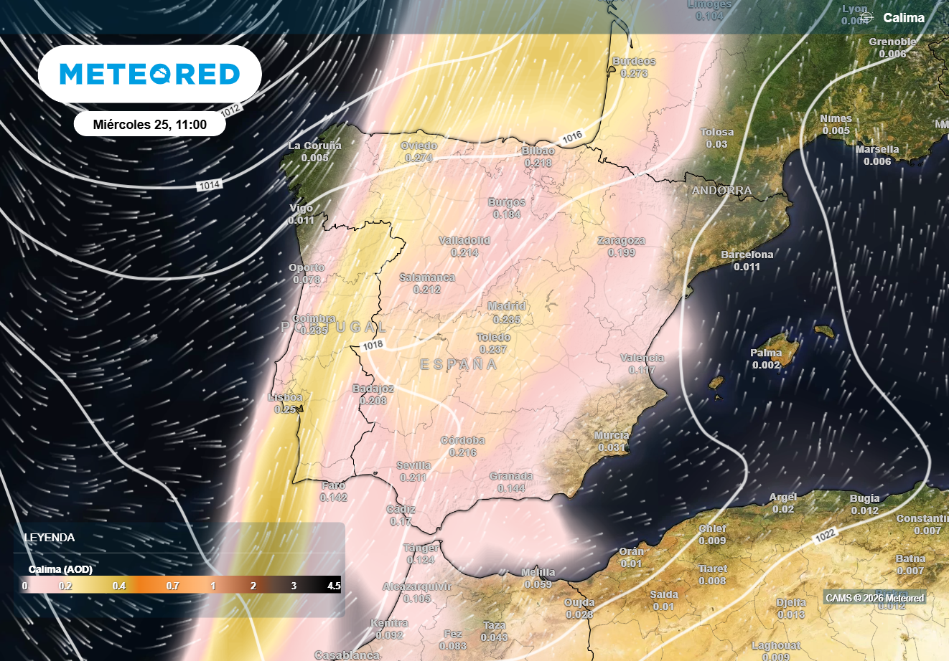
El polvo en suspensión cubrirá los cielos de la Península y Canarias en esta primera parte de la semana. Fuente: Meteored

Madrid, 23 de febrero de 2026. Tras un fin de semana excepcionalmente soleado y con temperaturas más propias de la primavera, con máximas que han superado los 25 ºC en el sureste y Canarias, el tiempo dará un giro en las próximas horas en España.
La aproximación de una vaguada atlántica favorecerá la llegada de un frente que dejará precipitaciones, en algunos casos con barro y tormentas, entre mañana y el miércoles en varias comunidades. Según explica Samuel Biener, climatólogo de Meteored España, aunque los modelos han reducido la intensidad de las lluvias previstas, se espera un cambio hacia un ambiente más inestable.
Análisis de Samuel Biener, climatólogo de Meteored España
S. Biener - Hoy, lunes, volverá a predominar el ambiente muy suave para la época en la mayor parte de España, especialmente en las horas centrales del día, aunque se formarán algunas nieblas tanto en el interior como en áreas costeras.
Mañana, martes, aumentará la nubosidad media y alta por el oeste peninsular, como antesala de la llegada de un frente atlántico que dejará las primeras precipitaciones a últimas horas en las comarcas más occidentales de Galicia. El viento girará a sur-suroeste, favoreciendo un nuevo ascenso de las temperaturas en el extremo norte, con valores que rozarán los 25 ºC en Bilbao, mientras que superarán los 20 ºC en Santander, San Sebastián y Oviedo.
De cara al miércoles, las lluvias se intensificarán en el oeste de Galicia y se extenderán de forma más irregular por Asturias, la mitad occidental de Castilla y León y el oeste de Extremadura, mientras que en Huelva la situación aún presenta incertidumbre y podría variar en próximas actualizaciones.
Posibles tormentas y lluvias con barro
La posición de la vaguada favorecerá la entrada de vientos del sur en capas medias, que arrastrarán polvo en suspensión hacia la Península, por lo que las lluvias podrán ir acompañadas de barro. Además, el extremo occidental peninsular quedará en el sector más inestable del sistema, lo que podría propiciar la formación de algunos núcleos tormentosos.
El avance del frente se verá frenado por la dorsal situada en el Mediterráneo occidental y por el ascenso del anticiclón de las Azores, lo que provocará que la vaguada se estire sobre la Península. Finalmente, el miércoles terminará separándose al suroeste, dando lugar a una DANA que se desplazará hacia el entorno de Canarias, donde se producirán aguaceros localmente intensos desde el jueves.
¿Final de semana más fresco e inestable?
La incertidumbre aumenta de cara a la recta final de la semana, aunque todo apunta a un descenso generalizado de las temperaturas. Los mapas actuales indican que varios frentes podrían atravesar la Península, dejando precipitaciones más probables en el tercio norte y nevadas en las principales cordilleras.
No obstante, otros escenarios plantean el posible aislamiento de una nueva DANA en nuestro entorno, aunque las últimas actualizaciones de los mapas reducen la probabilidad.
 Síguenos en Telegram y en nuestro canal de Whatsapp
Amplía información con el artículo completo en:
Se aproxima un frente atlántico que repartirá lluvias con barro y tormentas en estas 4 comunidades
 | Samuel Biener  Climatólogo de Meteored |  | José Miguel Viñas  Meteorólogo de Meteored. |  |  | Francisco Martín  Coordinador de la RAM.
+ Expertos de Meteored
Para concertar entrevistas:  Actitud de Comunicación  91 302 28 60 |  |  |  | virginia.ayala@actitud.es

Sobre Meteored
Meteored se ha convertido en uno de los proyectos líderes sobre información meteorológica a nivel mundial con más de 20 años de experiencia. Actualmente nuestras predicciones, modelos y noticias se ofrecen por todo el mundo a través de distintos medios y plataformas. Debido a nuestra experiencia, calidad y dedicación, millones de personas confían en nosotros para planificar su día a día.
Meteored cuenta, además, con un equipo de redacción internacional, ubicado en varios países del mundo. Nuestros expertos en meteorología se encargan de mantenernos informados sobre los acontecimientos meteorológicos más importantes de hoy, así como de ilustrarnos y explicarnos las situaciones más significativas que están por llegar.

